السنة | 1956
الاكتشاف | اكتشاف خلايا مصدرها من الجنين في ماء السلى. ساهم هذا الاكتشاف في تطوير فحص السلى.
الباحثون المشتركون | بروفسور لئو زاكس
صور الباحثون | 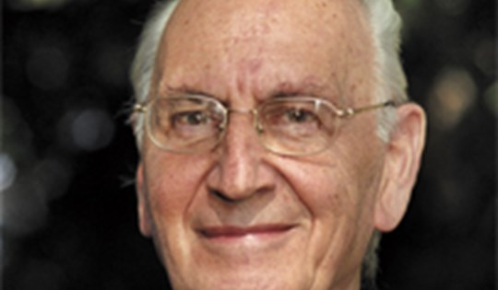 من موقع جائزة א.מ.ת (אמנות, מדע ותרבות – 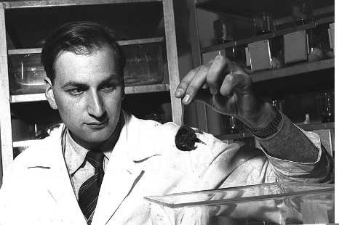 (الفن، العلم والثقافة)
المؤسسة الأكاديمية التي يعمل فيها الباحثون | معهد وايزمن للعلوم، قسم الوراثة الجزيئية
جوائز مهمة حاز عليها الباحثون | حاز بروفسور لئو زاكس على جائزة إسرائيل في العلوم الحياتية سنة (1972)  جائزة فولف سنة 1980  جائزة روتشيلد  جائزة א.מ.ת (אמנות, מדע ותרבות – الفن، العلم والثقافة) 2002
الموضوع في المنهج التعليمي الذي يمكن أن نربط بينه وبين الاكتشاف | الخليّة – مبنى ونشاط  دورة الخلية  من اﻟ DNA إلى البروتين: خلايا جذعية (stem cell).
"قصة الاكتشاف" الاكتشاف والعمل العلمي للباحثين | هاجر بروفسور لئو زاكس إلى إسرائيل سنة 1952، وانضم إلى معهد وايزمن للعلوم. بدأ أبحاثه في غرفة صغيرة فيها ميكروسكوب. كان أحد اكتشافاته الأولى سنة 1955، وقد كان اكتشافه أن سائل ماء السلى يحتوي على خلايا مصدرها من الجنين. شكّل هذا الاكتشاف قاعدة لتطوير فحص ماء السلى.  نشر بروفسور زاكس، سنة 1956، إمكانية استعمال الخلايا الموجودة في السلى الذي يُحيط الجنين لإجراء تشخيصات طبية قبل الولادة، وقد نشر ذلك في مقالًا كتبه مع باحثين آخرين، سر ودنون. كان هذا البحث قاعدة لتطوير فحص ماء السلى الذي يُستخدم لتحديد جنس المولود وفحص التغيّرات الكروموسومالية في الجنين. يعتبر فحص ماء السلى، حتى اليوم، فحص طبي شائع جدًّا للكشف عن عيوب وراثية مختلفة قبل الولادة.  أنشأ بروفسور زاكس، سنة 1960، قسم الوراثة في معهد وايزمن للعلوم، وركّز على بحث الخلايا الجذعية للدم. ركّزت أسئلة أبحاثه حول العوامل التي تسيطر على التطوّر الطبيعيّ وعمليّات تؤدّي إلى خلل في التطوّر وانقسام غير مراقب للخلايا.  أنتج بروفسور زاكس، سنة 1961، نظامًا لتنمية مزرعة خلايا تُتيح انقسام وتمايز الخلايا الجذعية للدم. اكتشف بواسطة هذا النظام البروتينات التي تنظم انقسام الخلايا الجذعية وتمايزها. بيّنت سلسلة أبحاثه، التي أحدثت ثورة في مجال علم الدم، أنّ هذه العوامل ضروريّة ومهمة لنمو وتكاثر أنواع خلايا دم مختلفة، حيث يتمّ إفرازها بواسطة الخلايا التي تُنْتِجها. فيما بعد تمّ عزل المنظم، G-CSF، وبيّن أنّه يؤدّي إلى تمايز خلايا دم من نوع جرنولوتسيتات (خلايا محبّبة)، ووجد أنّ استعمال هذا المنظّم يؤدّي إلى خلايا لوكيميا نخاعية (خلايا سرطان الدم النخاعي) أن تتمايز إلى خلايا بالغة غير سرطانية. بيّنت هذه المكتشفات أنّه يمكن "برمجة" الخلايا السرطانية من جديد، وهكذا وضع بروفسور زاكس حجر الأساس لطرق العلاج التي تعتمد على التوجيه إلى التمايز. وفي الواقع، يُستعمل أحد بروتينات CSF لأغراض طبية حتى اليوم، من بينها معالجة مرضى السرطان ومرضى زرع نخاع العظام.  كان بروفسور زاكس باحثًا مشهورًا دوليًا في مجال السرطان وبيولوجيا الخليّة، وساهمت أبحاثه في بحث مراقبة نمو وتمايز الخلايا الطبيعية والسرطانية.  قام بروفسور زاكس بتعليم العديد من الطلاب الموهوبين الذين أصبحوا علماء مشهورين.  توفي بروفسور زاكس بتاريخ 12 ديسمبر 2013 في سن 89.
فعّاليّات للتلاميذ، مقالات وأفلام قصيرة | בדיקת מי שפיר
مصادر معلومات | פרופ' לאו זקס 1924-2013, מאתר מסע הקסם המדעי, מכון ויצמן  - פרופ' לאו זקס- באתר פרס אמת  Sachs L, Serr DM, Danon M. Prenatal diagnosis of sex using cells from the amniotic fluid. Science. 1956 Mar 30;123(3196):548

